XX有限公司建设XX有限公司屋顶XXMW分布式光伏发电项目
接入系统报告
说明：标题原则上与备案证一致（若实在过长，可适当简略），容量按交流侧实际容量填写，单位用“兆瓦”或“MW”。格式居中。注意交流侧实际容量不得超过备案证容量，同时也不得低于备案证容量的80％。

说明：此处填写某某设计院（全称）及（换行）等级证书编号，（换行）编写时间，均格式居中。

目 录
说明：与各章节名、页码对应。
1、一次接入系统设计 3
1.1 设计依据 3
1.2 周边电网及本项目概况 3
1.2.1 本项目周边配电网概况 3
1.2.2 XX有限公司XXMW光伏电站概况 5
1.3 工程建设必要性及在电力系统中的地位 7
1.3.1 工程建设的必要性 7
1.3.2 本工程在电力系统中的地位 9
1.4 一次接入系统方案 9
1.4.1 接入电压等级分析 9
1.4.2 接入（并网）点分析 10
1.4.3 一次接入系统方案 10
1.5 主要电气设备选型 12
1.5.1 相关线路及变压器潮流分析 12
1.5.2 接入线路导线截面选择 12
1.5.3 无功补偿 12
1.5.4 短路电流计算 14
1.6 电能质量监测要求 15
1.7光伏电站接入系统的其它要求 15
1.7.1 防孤岛效应 15
1.7.2 其它技术要求 16
1.8 光伏电站电气主接线原则意见 16
1.9 结论及建议 16
2、二次接入系统设计 17
2.1系统继电保护及安全自动装置 17
2.1.1 设计依据 17
2.1.2配置及选型 18
2.2 系统调度自动化 20
2.2.1调度管理 20
2.2.2远动系统 20
2.2.2.1调度自动化现状 20
2.2.2.2 配置及要求 20
2.3 系统通信 21
1、一次接入系统设计

1.1 设计依据
本次接入系统报告根据以下文件进行设计：
1）江苏省投资项目备案证（常经数备〔2025〕XXX号）
2）XX有限公司接入申请及相关材料
3）GB/T 19939-2005 光伏系统并网技术要求
4）Q/GDW 1738-2012 配电网规划设计技术导则
5）Q/GDW 617-2011国家电网公司光伏电站接入电网技术规定（国家电网科〔2011〕663号）
6）江苏省电力公司光伏电站接入系统导则（2010版）
7）GB/T 19964-2024 光伏发电站接入电力系统技术规定
8）GB/T 29319-2024 光伏发电系统接入配电网技术规定
9）国家电网公司关于印发分布式电源并网相关意见和规范（修订版）的通知（国家电网办〔2013〕1781号）
10）《国网江苏省电力有限公司关于进一步加强分布式光伏发电并网服务管理的通知》苏电营〔2025〕178号
11）《分布式电源接入系统典型设计》（国家电网发展〔2013〕625号，方案编号XGF380-Z-2）
12）《华东区域电力安全生产委员会关于开展华东区域分布式光伏涉网频率专项核查整改工作的通知》(华东监能安全2019) 70号)
13）《江苏省发展改革委江苏能源监管办关于贯彻落实《分布式光伏发电开发建设管理办法》的实施意见苏发改规发〔2025〕2号。
14）《分布式光伏发电开发建设管理办法》国能发新能规〔2025〕7号
说明：此节填写设计依据，最主要就是修改第1、2条，备案证号与建设方全称，必须确保无误。若有其他文件需要补充，按序排列编制。

1.2 周边电网及本项目概况

1.2.1 本项目周边配电网概况

1.2.1.1 本项目附近变电站及周边公网线路
本项目位于江苏省常州市XX区XX镇XX路XX号，XX有限公司（总户号:XX，房产证属于XX有限公司）。XX有限公司拟利用XX有限公司的生产厂房屋顶进行光伏电站建设。该用户供电方式为“两路同供”，一路由110kV剑马变通过10kV夏西112线24#杆供其主用一1600kVA；另一路由110kV剑马变10kV东林135线中吴大道122#环网柜1150开关，供其主用二1600kVA。其供电情况见图1.2.1.1-1、1.2.1.1-2。
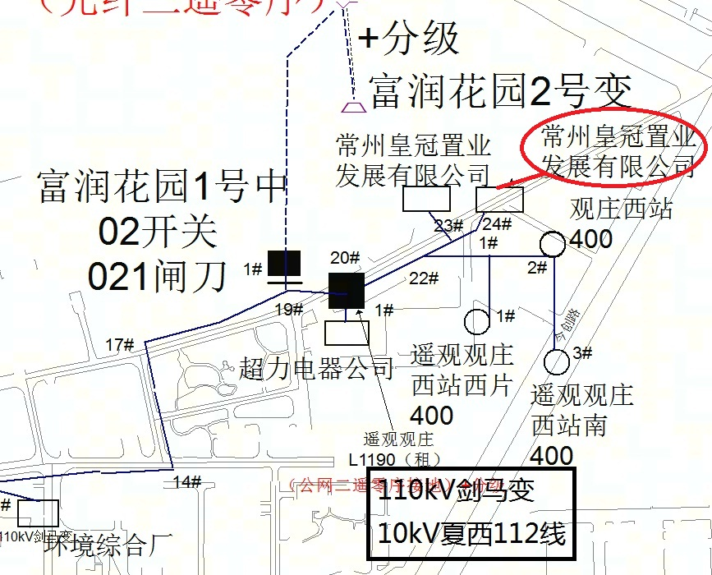
图1.2.1.1-1 本工程周边电网地理接线示意图一（10、20kV线路）
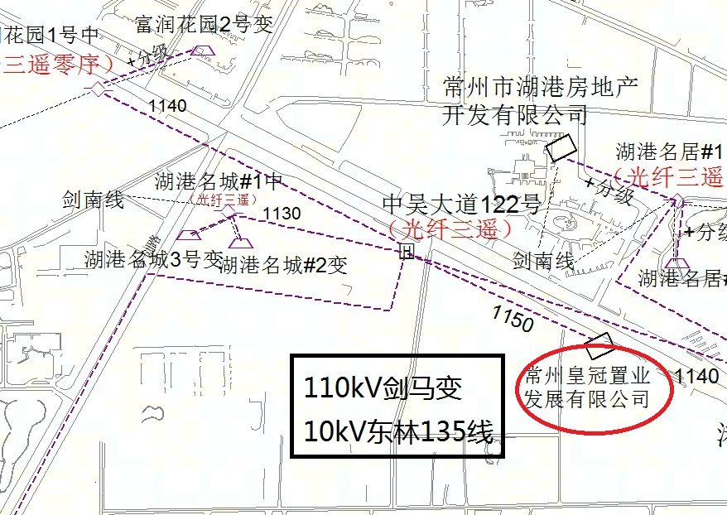
图1.2.1.1-2 本工程周边电网地理接线示意图二（10、20kV线路）

图1.2.1.1-1 本工程周边电网地理接线示意图（35kV及以上电压等级项目）
图1.2.1-2.xx线路（主供线路）线路参数图（即线路单线图）（35kV及以上电压等级项目）

说明：此节填写——
- 项目建设地址，用电户名及户号，若用电户与房产证不一致，在本节也需要写清楚。若情况特殊，可增加说明、表格等。
- 用户供电方式及电源。其中，35kV以上的用户情况比较复杂，按实际填写（主供电源电压和线路、备用电源电压和线路等等）。电源需要写明每路容量、上级变电站和公网线路名并精确到杆号或环网柜开关（例如：甲线乙支线2#杆，某某路2#环网柜1130开关）。若线路是用户专线（用户资产），则填写上级变电站出线开关双重名称。
- 供电线路截图。10kV(或20kV线路)PMIS或Mapinfo均可，35kV以上线路根据可在“常州地区35kV及以上电网地理接线图”截取相关部分）。变电站、线路名和用户所在位置应有明显标注。若线路较为复杂，可只截取其中包含本项目用户的一部分。“一主一备”供电方式时，备用线路可不贴图。
- 若项目并网线路已接入光伏容量较大，应对线路载流量和开放光伏接入容量做出简要说明。

1.2.1.2 本工程厂区内配网情况
xx公司目前设用户总变电站一座，车间分变电站X座。xxkV总变目前设1#主变X台，电压等级xx/xxkV,容量分别为XXkVA、XXkVA。总变设10kV隔离变1台，容量1000kVA，电压等级10/10kV。
总变35kV侧单母线接线，10kV侧单母线接线。总变35kV进线开关和10kV隔离变（备用电源供电）10kV次总开关间设置电气联锁。总变10kV侧配置了容量为2000kvar的电容补偿装置。
1#分变设配变3台（1#、2#、3#），容量均为1250kVA，电压等级均为10/0.4kV。10kV为单母线接线，3台配变0.4kV侧均为单母线接线。每台配变0.4侧均设置了1台容量为300kvar的电容器补偿装置。
2#分变……
3#分变……
4#分变……
XX年X月X日XX公司投资建成投运了一期分布式光伏发电项目，直流侧容量XXMWp，交流侧容量XXMW。采用XXkV X个并网点分别接入X#分变X#/X#配变、2#分变2#配变……0.4kV母线。
2024年6月17日常州工业技术发展有限公司建成投运了低压储能项目，容量为1.998MW/6.45MWh，采用6个并网点分别接入1#分变2#/3#配变、2#分变4#、5#配变、3#分变7#配变、4#分变8#配变0.4kV母线。
XX有限公司厂区内配电网主接线示意图如下图1.2.1.2-1所示。
图1.2.1.2-1 XX有限公司厂区配电网主接线示意图

说明：此节主要就是用户现状（本期光伏未投前）内部配电网的基本描述及主接线图。若用户内部接线过于复杂，可忽略与本项目无关部分。绘图要点如下：
- 图纸不要贴图片，先画好CAD图（单独命名），用word软件“插入→对象→由文件创建→选中上述‘单独命名的CAD文件’”。然后裁剪、调整大小，确保图中文字说明清楚。必要时可以分节排版，调整纸张大小及横竖排版。本报告以下章节附图均作此要求。
- 简明扼要。不必将所有设备全部画出，如多少开关柜、压变。与本项目无关的高压电动机、分变等可以省略（或简单标明）。但全厂（或和本报告相关的）各无功补偿装置需在图中注明。
- 准确无误。接线图必须将供电方式（单电源、一主一备、两路同供等）、相关变压器容量及变比、低压并网发电机、低压母联或分段等正确画出。特别是有关“联锁装置”，比如低压侧“三锁两钥匙”，高压开关或变压器次总与发电机的联锁装置，电源“一主一备”时高压开关怎样连锁，等等。
- 反映配电室实际布局。如开关站带多个分变，总变带分变，虽有多台变压器却布置在一个配电室内，在图上应标明。若用户设备是箱变，主接线图上也要标明。
- 若本项目是二期（或后期）工程，前期项目原则上需要画出，若与本期项目确实无直接关系，可增加“说明”。
- 其他。图上不能简明地画清楚的，可另加说明（附注）。

1.2.2 XX有限公司XXMW光伏电站概况
根据XX有限公司提资，本工程拟利用XX有限公司屋顶，面积约XX平方米，安装晶硅太阳能光伏组件，进行本项目建设。
说明：此节为概述，强调内容是谁利用谁多大的屋顶建设本项目，原则上与备案证一致。若为“二期（及后期）”工程，此处需要对前期工程做一个概述，主要是有几期，几个并网点，交流侧容量分别及合计多大。

1.2.2.1 规模、并网方式及并网时间
本工程光伏电站装机总容量为交流侧XXMW（直流侧XXMWp），计划于2025年投运。根据XX有限公司并网意向书，本工程为合同能源管理，所发电量由用户自发自用，余电上网。
说明：此节主要说明项目容量，计划投运时间，以及光伏发电电量消纳性质——“全部自用”，“全额上网”，“合同能源管理，所发电量由用户自发自用，余电上网”，“所发电量由用户自发自用，余电上网”。按实际情况修改。

1.2.2.2 发电系统接线
发电组件安装在XX有限公司屋顶上，总装机容量为XXMWp。
光伏发电系统通过直流电缆接入（3×150）+（3×150+1×110）kW的组串式光伏并网逆变器完成直交转换，汇流后分别接入10千伏1#、2#变压器0.4kV侧，共二个并网点。逆变器随组件安装。
按照本项目投资方的经验公式，常州地区光伏电板的最大出力在85%左右，直流系统损失在10%左右，整个系统效率在80%左右。按此推算，本项目配置的逆变器容量均可以满足使用要求。
各光伏并网发电单元（由上到下依次为1、2号子系统，下同）如表1.2.2.2-1所示。该光伏电站平面布局图详见图1.2.2.2-1所示。
表1.2.2.2-1 屋顶太阳能电池组件和逆变器配置
屋顶名称 | 屋顶利用面积（m²） | 组件功率（Wp） | 组件数量（块） | 安装容量（MWp） | 屋顶逆变器逆变器功率×台数 | 逆变器厂家
32、34幢及中间连廊 | 3384 | 655 | 1068 | 0.69954 | 110kW×5+50kW×1 | 华为
4幢、5幢、6幢、新东-1 | 4374.35 | 655 | 1338 | 0.87639 | 110kW×7 | 华为

说明：此节简要说明光伏电站直流侧的情况，按组件所在屋顶填写。表格内“屋顶名称”和“面积”不能与备案证矛盾（至少不能多于备案证所述），“逆变器厂家”若未确定，可填“待招标”。
图1.2.2.2-1XX有限公司xxMW光伏电站平面布局图
说明：此平面图要点是：方向（默认为“上北下南”），位置（厂区门口路名），主入口位置，用户配电室位置，利用屋顶的名称（如金工车间、1#厂房，主厂房等，特别是有多个屋顶的图上要标明）。前期和本期光伏组件布置屋顶用不同颜色标注。注意厂房名称和数量应与表格所述相符，屋顶标明组件数量、直流侧容量、逆变器额定功率及数量、交流侧功率。

1.3 工程建设必要性及在电力系统中的地位

1.3.1 工程建设的必要性

1.3.1.1保障能源安全的坚实基础
党的十八大以来，在习近平总书记“四个革命、一个合作”能源安全新战略科学指引下，我国可再生能源实现跨越式发展，装机规模已突破10亿千瓦大关，占全国发电总装机容量的比重超过40%。其中光伏发电装机规模连续数年稳居全球首位，光伏发电有利于整合资源实现集约开发，削减电力尖峰负荷，节约优化配电网投资，有利于引导居民绿色能源消费，是实现国家重大战略的重要措施，为构建煤、油、气、核、新能源、可再生能源多轮驱动的能源供应体系，保障能源安全可靠供应奠定坚实基础。因地制宜发展建设分布式光伏项目，有助于进一步巩固强化我国的能源安全。

1.3.1.2实现双碳目标的重要保障
光伏发电是最优质的绿色能源之一，根据世界自然基金会(WWF)研究结果：从减排二氧化碳效果而言，安装1平米光伏发电系统相当于植树造林100平米。同时发展光伏发电等可再生能源将是根本上解决雾霾、酸雨等环境问题的有效手段之一。在我国平均日照条件下，安装1千瓦光伏发电系统，1年可发出1200度电，可减少煤炭(标准煤)使用量约1度吨。
“十四五”时期是我国开启全面建设社会主义现代化国家新征程、向第四个百年奋斗目标进军的第一个五年，也是我国加快能源绿色低碳转型、落实应对气候变化国家自主贡献目标的攻坚期。我国承诺二氧化碳排放力争于2030年前达到峰值、努力争取2060年前实现碳中和，明确2030年风电和太阳能发电总装机容量达到12亿千瓦以上，大力发展光伏发电已成为纵深推进能源革命、保障国家能源安全的重大举措，也是加快生态文明建设、实现可持续发展的客观要求，更是实现我国碳达峰碳中和目标、践行应对气候变化自主贡献承诺的主导力量。

1.3.1.3推动地区发展的强劲动力
《江苏省“十四五”可再生能源发展专项规划》提出要进一步提高可再生能源消费比重。到2025年，省内可再生能源占全省能源消费总量比重达到15%以上，其中光伏发电装机达到3500万千瓦以上，实现能源消费结构有新优化。光伏发电是常州地区重要的战略性新兴产业，常州金坛区、钟楼区、天宁区、经开区均被国家能源局《公布整县（市、区）屋顶分布式光伏开发试点名单的通知国能综通新能〔2021〕84号》列为整县（市、区）屋顶分布式光伏开发试点，常州日照辐射也较为丰富，全年辐射量能达3780-5040MJ/m²。大力推进光伏发电应用对促进常州地区优化能源结构、改善生态环境、转变城乡用能方式、推进光伏产业发展、促进经济增长具有重大战略意义。分布式光伏发电应用范围广，在城乡建筑、工业、农业、交通、公共设施等领域都有广阔应用前景，既是推动能源生产和消费革命的重要力量，也是促进稳增长调结构促改革惠民生的重要举措。本工程利用XX有限公司屋顶建设太阳能光伏电站，可有效节省土地资源，充分减少碳排放，降低用电成本，而且项目建设灵活、周期短，具有良好的社会效益和经济效益。

1.3.2 本工程在电力系统中的地位
根据国家能源局关于印发《分布式光伏发电开发建设管理办法》的通知（国能发新能规〔2025〕7号），分布式光伏发电是指在用户侧开发、在配电网接入、原则上在配电网系统就近平衡调节的光伏发电设施。分布式光伏发电分为自然人户用、非自然人户用、一般工商业和大型工商业四种类型。
自然人户用分布式光伏是指自然人利用自有住宅、庭院投资建设，与公共电网连接点电压等级不超过380伏的分布式光伏；
非自然人户用分布式光伏是指非自然人利用居民住宅、庭院投资建设，与公共电网连接点电压等级不超过10千伏（20千伏）、总装机容量不超过6兆瓦的分布式光伏；
一般工商业分布式光伏是指利用党政机关、学校、医院、市政、文化、体育设施、交通场站等公共机构以及工商业厂房等建筑物及其附属场所建设，与公共电网连接点电压等级不超过10千伏（20千伏）、总装机容量原则上不超过6兆瓦的分布式光伏；
大型工商业分布式光伏是指利用建筑物及其附属场所建设，接入用户侧电网或者与用户开展专线供电（不直接接入公共电网且用户与发电项目投资方为同一法人主体），与公共电网连接点电压等级为35千伏、总装机容量原则上不超过20兆瓦或者与公共电网连接点电压等级为110千伏（66千伏）、总装机容量原则上不超过50兆瓦的分布式光伏。
XX有限公司XXMW屋顶光伏电站通过0.4kV 接入用户内部配电网，属于一般工商业分布式光伏。
说明：整个1.3章节不需要做大的修改，只要注意“刷红”部分即可。如确实有需要说明的地方，也可增加部分内容。

1.4 一次接入系统方案

1.4.1 接入电压等级分析
光伏电站接入电力系统应根据自身发电容量，结合所在地区的供电网络，综合考虑待接入电压等级电网的输配电容量、电能质量等技术要求。
根据《国家电网公司关于印发分布式电源并网相关意见和规范（修订版）的通知》（国家电网办〔2013〕1781号），总装机容量0.008MWp～0.4MWp的光伏电站一般应接入0.4kV电网，总装机容量0.4MWp～6 MWp的光伏电站一般应接入10kV电网。本工程参考相关技术规定及导则、附近电网情况及本站并网方式，同时结合业主要求以及工程进展情况，考虑就近接入用户内部0.4kV配电网络。
国家电网公司《光伏电站接入电网技术规定》（国家电网科[2011]663号）中定义，通过10～35kV电压等级接入电网的光伏电站为中型光伏电站。通过0.4kV电压等级接入电网的光伏电站为小型光伏电站。
说明：整个1.4.1节基本不用修改。

1.4.2 接入（并网）点分析
光伏发电系统接入10kV用户变0.4kV母线侧。经用户提资，用户10kV用户变内有足够的空间，本工程可考虑在此新建布置0.4kV并网开关柜，用电缆（或铜排）连接至10kV变压器0.4kV母线侧。共二个并网点。
说明：此节主要是说明并网柜布置的地点和方式。最主要的是说明户内变是否有空间，箱变附近是否有空地。若户外布置并网柜，是新建房屋（仍使用户内柜型），还是选用预装式户外柜型并网柜。

图1.4.2 并网柜布置示意图

1.4.3 一次接入系统方案
根据本光伏电站XXMW（XXMWp）发电容量，综合考虑了本项目周边供电网络现状及发展，并兼顾节约资源、工程可行性、电网安全、业主要求以及工程进展等方面要求，提出XX有限公司XXMW光伏电站接入系统的方案：
光伏发电系统通过直流电缆接入逆变器完成直交转换，通过二回0.4kV线路接入XX有限公司10kV用户变1#、2#变压器0.4kV母线侧。
接入点变压器容量、负载情况及接入光伏发电容量详见表1.4.3-1。
用户供电方式为“两路同供”，因此本方案公共连接点（PCC）为：10kV夏西112线与XX有限公司内部电网连接处（24#杆）和10kV东林135线与XX有限公司内部电网连接处（中吴大道122#环网柜1150开关），并网点（POI）依次为XX有限公司用户变1#、2#变压器0.4kV母线。公共连接点、并网点示意图见图1.4.3-1。

表1.4.3-1 光伏电站接入点情况表
用户名称 | 并网主变编号 | 并网主变负荷（MW） | 并网点编号/位置 | 组件功率（Wp） | 组件数量（块） | 装机容量（MWp） | 逆变器功率×台数 | 隶属屋顶
XX公司屋顶XXMW分布式光伏发电项目 | 1#分变3#配变 | 0.674 | 1#/1#分变3#配变0.4kVⅢ段母线 | 655 | 1068 | 0.69954 | 110kW×5+50kW×1 | 32、34幢及中间连廊
XX公司屋顶XXMW分布式光伏发电项目 | 2#分变5#配变 | 1.109 | 2#/2#分变5#配变0.4kVⅤ段母线 | 655 | 611 | 0.400205 | 150kW×2+50kW×1 | 39幢局部（一期未安装光伏组件部分）
XX公司屋顶XXMW分布式光伏发电项目 | 2#分变5#配变 | 1.109 | 3#/2#分变5#配变0.4kVⅤ段母线 | 655 | 657 | 0.430335 | 110kW×2+150kW×1 | 39幢局部（一期未安装光伏组件部分）
XX公司屋顶XXMW分布式光伏发电项目 | 2#分变5#配变 | 1.109 | 4#/2#分变5#配变0.4kVⅤ段母线 | 655 | 594 | 0.38907 | 110kW×3 | 39幢局部（一期未安装光伏组件部分）
XX公司屋顶XXMW分布式光伏发电项目 | 3#分变9#配变 | 0.925 | 5#/3#分变9#配变0.4kVⅨ段母线 | 655 | 1338 | 0.87639 | 110kW×7 | 4幢、5幢、6幢、新东-1

说明：上表以并网点为基准填写。屋顶组件数量和逆变器数量最终应和“表1.2.2.2-1 屋顶太阳能电池组件和逆变器配置”表相对应，总数应一致。各并网点直流/交流容配比≤1.2。不满足应调整光伏组件配置方案。
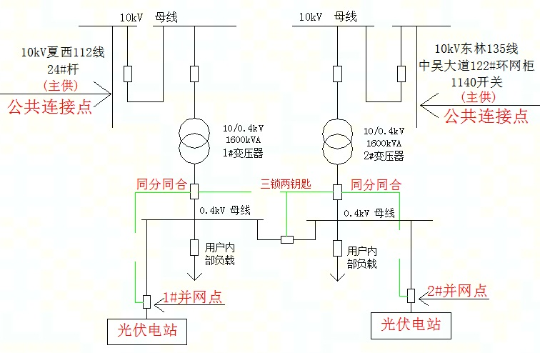
图1.4.3-1 公共连接点、并网点示意图
说明：因容量超过有关规定，1、2#子系统的并网开关必须根据相应变压器次总开关的分合状态，与相应次总设置可靠的同分同合连锁。
说明：1.4.3节主要是说明公共连接点和并网点的情况，以及用户负荷情况、光伏电站交直流容量，以及要求增加的联锁装置。特别注意：
- 电源若为“一主一备”，禁止在备用电源并网，需增加连锁。这在35kV以上用户较为多见。
- 若有相关的自备发电机，发电机原则上不能和光伏电站同时运行，也要增加连锁。若现场的接线模式和连锁已能确保光伏电站与发电机不会同时运行，可不额外增加连锁。
- 图示“同分同合”连锁是指变压器次总跳闸或拉开时，相应的光伏子系统（不论几个）并网开关同时跳闸并在该次总合闸前不能合闸。此连锁需要和低压“三锁两钥匙”连锁配合，若现场无“三锁两钥匙”连锁，需要补装。
- 直流侧容量和交流侧容量比值不得大于1.2。
- 一台变压器下只有一个并网点（子系统）时，交流侧容量可放宽到0.8MW，但不得大于变压器额定容量。
- 一台变压器下有多个并网点（子系统）时，单个子系统交流侧容量最大0.45MW，且合计容量不得大于变压器额定容量。
- 图示并网点应与文字描述一致，典型如“母线”或“次总与母线连接处”应有区分。若描述为“0.4kV母线侧”则不强求。
- 如有前期光伏发电项目或储能项目，其并网点也应在本图中标识出来。

1.5 主要电气设备选型

1.5.1 相关线路及变压器潮流分析
本工程光伏发电容量XXMW（XXMWp）相对电力系统容量而言很小，且所发电力供局部负荷消纳，对110kV及以上主网架电网潮流分布基本无影响，故不进行潮流计算。
说明：1.5.1节基本不用修改。

1.5.2 短路电流计算
本节对本工程在系统大运行方式下进行三相短路电流计算，用以设备选择。
对于含有光伏电站的系统，发生短路故障后，故障点的短路电流可视为由交流系统与光伏发电系统共同提供。
根据《国家电网公司光伏电站接入电网技术规定》（国家电网科[2011]633）：光伏电站应具备一定的过电流能力，在120%倍额定电流以下，光伏电站连续可靠工作时间应不小于1min。依据厂家提供的资料，电网侧发生短路时，光伏电站向电网输出的短路电流不大于额定电流的150%。
根据相关规定，用户侧10kV系统允许的最大短路电流为20kA。以此作为短路计算的边界条件。
据此对接入系统方案进行三相短路计算：XX有限公司10千伏1#变压器，额定容量为1600kVA，阻抗电压为Ud1=6.19%；2#变压器，额定容量为1600kVA，阻抗电压为Ud1=6.21%。
根据收资情况，XX有限公司各变压器0.4kV侧无并网小发电或大型电动机，不考虑叠加反馈电流。
据此对前述接入系统方案进行大方式下三相短路计算，计算结果如表1.5.2-1所示。
表1.5.2-1 0.4kV侧三相短路电流计算结果 单位：kA
并网点 | 安装容量（MWp） | 交流系统提供 | 光伏电站提供 | 三相短路电流
1 | 0.55125 | 36.54 | 1.26 | 37.80
2 | 0.65961 | 36.43 | 1.50 | 37.93
根据上述计算结果，并考虑适当的裕度，1、2#子系统0.38kV电气设备选型暂按短路电流不小于40kA选择。相应保护配置见下文“二次接入系统设计”。
说明：1.5.2节是对光伏各子系统并网开关的故障电流开断能力提出要求，本文“短路计算的边界条件”数值较大，实际计算结果冗余度较高。设计院也可按实际情况计算，但必须列出计算过程和依据。此外：
- 一台变压器下有多个子系统的，容量按子系统合计数值计算，结果适用于该变压器下全部并网开关。
若一台变压器下有前期子系统，计算时需要将前期容量一并纳入计算，同时校验前期并网开关是否满足要求。

1.5.3 接入线路导线截面选择
各子发电系统所发电力经直交转换并汇流后各通过一回0.4kV电缆送出（二个并网点）。
根据江苏省电力公司电力经济技术研究院规划评审中心编制的《江苏分布式光伏电站接入系统评估要点》要求：分布式光伏电站以0.4kV接入时，原则上导线截面选择可不校验动热稳定，可按光伏电站装机容量进行选择。
（1）逆变器至并网柜柜电缆截面选择：
取逆变器额定输出容量1.18倍作为计算条件
（2）并网柜输出电缆选择：
取并网柜额定输出容量作为计算条件。
（3）并网柜至并网点所在母线柜顶密集型母线槽及封闭母线桥导体截面选择：
参考现有0.4kV各并网点母线柜顶母排载流量选择。

表1.5.3-1 0.4kV光伏发电系统送出电缆截面（铜芯）选择 单位mm2
用户名称 | 逆变器或并网柜输出电缆 | 输出功率（kW） | 按照导线温升（mm²）
XX光伏发电系统 | 150kW逆变器 | 177（以下均计及本项目容配比） | 150
XX光伏发电系统 | 110kW逆变器 | 129.8 | 95
XX光伏发电系统 | 50kW逆变器 | 59 | 25
XX光伏发电系统 | 1#并网柜 | 396 | 双拼185
说明：也可选用相应规格的铜排接入。
说明：1.5.3节主要就是一个表格，对逆变器输出和“并网开关”到“并网点”之间的连接线提出要求。电缆规格原则上按1千伏、4芯（3+1）阻燃铜芯电缆环境温度25°C时的长期载流量（A）”选择。多个子系统在一台变压器低压并网，铜排选择时建议与用户原有母排规格一致。

1.5.4 无功补偿
根据XX有限公司提资，10kVXX有限公司各变压器均配置了无功补偿电容器。下面对光伏电站满发时，在已有无功补偿设备的基础上，进行无功补偿计算。具体详见表1.5.3-1。
根据计算结果，本项目接入0.4kV侧后，综合考虑XX有限公司各变压器负荷和光伏电站，XX有限公司各变压器已装设的无功补偿电容器能满足无功补偿要求（感性无功缺额很小，可忽略），暂不需加装无功动态补偿装置。（以最终审查意见为准）。
另外根据《国家电网公司光伏电站接入电网技术规定》（国家电网科[2011]633）：小型光伏电站可不具备无功功率和电压调节能力，其输出用功功率大于其额定功率50%时，功率因数应不小于0.98（超前或滞后），输出有功功率在20%～50%之间时，功率因数应不小于0.95（超前或滞后）。
表1.5.4-1 光伏电站接入无功补偿计算分析表
表1 0.4kV 1#变压器并网
 | 有功功率（kW） | 无功功率（kVar）
低压侧负荷 | 650.00 | 314.81
本项目 | -551.25 | 11.36
光伏接入后配变损耗 | 1.18 | 16.50
光伏接入后配变高压侧 | 99.93 | 342.67
光伏接入后配变高压侧功率因数 | 0.28
配变高压侧功率因数需达到0.95（必要时可考虑1）需补偿容量 |  | 309.82
现有无功补偿容量 |  | 500
本期需补偿容量 |  | ——
表2 0.4kV 2#变压器并网
 | 有功功率（kW） | 无功功率（kVar）
低压侧负荷 | 550.00 | 266.38
本项目 | -659.61 | 10.84
光伏接入后配变损耗 | 1.13 | 14.40
光伏接入后配变高压侧 | -108.48 | 291.62
光伏接入后配变高压侧功率因数 | -0.35
配变高压侧功率因数需达到0.95（必要时可考虑1）需补偿容量 |  | 291.62
现有无功补偿容量 |  | 500
本期需补偿容量 |  | ——

注：由于业主方暂时无法提供详细资料，用户高峰负荷时变压器低压侧自然功率因数暂按0.9考虑。补偿目标按照《国家电网公司电力系统无功补偿配置技术原则》要求：对于100kVA及以上高压供电的电力用户，在用户高峰负荷时变压器高压侧功率因数不宜低于0.95。
说明：
1，1.5.4节是对用户功率因数提出要求，也是为了用户利益，免得罚款。
2，如果前期已经实施了光伏或者储能系统，计算负荷的取值应为考虑到光伏发电或储能系统运行策略以后的值。
3，无功补偿应遵循逐级补偿的顺序，优先利用0.4kV侧低压补偿装置进行补偿，如光伏接入后配变出现有功倒送，应优先考虑本侧电容器按cosφ=0.98甚至1补偿。对于消纳不足，存在有功倒送的系统，如果低压配置补偿装置有困难或者配置后仍达不到要求，可以考虑10kV侧补偿。
4，提别注意本计算最终应校验用户变考核点（高压计量点）的功率因数是否能达到要求，不应仅限于并网点功率因数达标。
5，本计算结果仅对用户配置无功补偿装置提出参考建议，是否增补以及何时实施由用户自行决定。

1.6 电能质量监测要求
根据江苏省电力公司电力经济技术研究院规划评审中心编制的《江苏分布式光伏电站接入系统评估要点》要求：分布式光伏电站容量较小，且光伏电站主要由光伏逆变器设备引起电能质量问题，当光伏电站逆变器相关各项指标合格，则分布式光伏并网引起的电网电压偏差、谐波、闪变及电压波动、三相不平衡、间谐波等电能质量指标一般均能够满足GB/T 12325、 GB/T 12326、 GB/T 14549、 GB/T 15543、 GB/T 24337等电能质量国家标准的规定。
业主单位应提供相关逆变器各项检测指标均合格的认证报告，且光伏电站逆变器设备与公用电网之间至少有一级变压器隔离，故不再另外进行电能质量评估。
由于太阳能光伏发电系统的输出功率不稳定，在本工程光伏电站实际并网后，建议对其电能质量指标进行测量，确保其满足国家标准的相关规定。
说明：1.6节基本不需要修改。

1.7光伏电站接入系统的其它要求

1.7.1 防孤岛效应
非计划性孤岛效应的发生，可能危及线路维护人员和用户的生命安全，干扰电网的正常合闸，以及使得孤岛中的频率和电压失去控制。
光伏电站禁止非计划孤岛效应的发生，光伏电站必须具备快速检测孤岛且立即断开与电网连接的能力，其孤岛保护应与电网侧线路保护相配合。

1.7.2 其它技术要求
为满足光伏电站自身以及电网的运行安全，光伏电站接入系统还应满足功率控制和电压调节要求、电网异常时的响应特性要求、安全与保护要求、通用技术要求、通信与信号要求等。具体要求参见《国家电网公司光伏电站接入电网技术规定》（国家电网科[2011]663号）相应章节。
说明：本小节对于其他需要提请注意或者需要整改的技术措施进行说明，例如：
为防止光伏电站所发电量通过备供线路上送电网，用户10kV备用电源进线开关和5个光伏并网开关间设置电气联锁装置，当10kV备用电源进线开关合闸时，跳开光伏电站5个并网开关。

1.8 光伏电站电气主接线原则意见
XX有限公司XXMW光伏发电系统电气主接线示意图如图1.8-1所示（二个子系统接线雷同）。
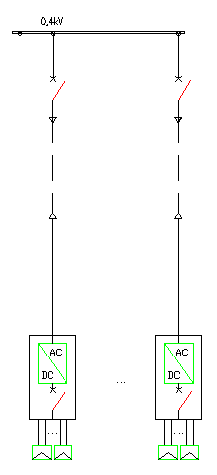
图1.8-1 光伏发电系统电气接线示意图
说明：1.8节基本不需要修改。

1.9 结论及建议
（1）本报告从XX有限公司XXMW光伏发电项目电源性质及周边供电网络的现状及电网建设规划出发，依据相关规定，根据业主要求以及工程进展情况，提出一次接入系统方案：
光伏发电系统采用0.4kV电压接入10kVXX有限公司1#、2#变压器0.4kV母线侧，接入容量依次为0.55125MWp、0.65961MWp。1、2#子系统依次采用双拼三芯300铜芯电缆、三拼三芯185铜芯电缆或相应规格的铜排接入。
（2）本工程光伏电站在其无功输出范围内，可不具备根据并网点电压水平调节无功输出，可不参与电网电压调节的能力。经计算，XX有限公司各变压器现配置的无功补偿装置能满足本工程接入后的无功补偿要求，暂不需加装无功动态补偿装置。
（3）根据XX有限公司提供的关于本光伏电站的相关资料，本工程接入系统所引起的谐波、电压偏差、电压波动、三相电压不平衡度，以及向电网馈送的直流分量均能够满足有关规定要求。
（4）为满足光伏电站自身以及电网的运行安全，光伏电站的电压、频率响应特性等还应满足《国家电网公司光伏电站接入电网技术规定》（国家电网科[2011]663号）的要求。
（5）建议加强对光伏发电站的运行管理。由于太阳能光伏发电系统的输出功率不稳定，本工程光伏电站实际并网后，建议安装电能质量监测装置，监测光伏电站投运后引起的电网电压偏差、谐波、闪变及电压波动、三相不平衡、间谐波等电能质量指标是否能够满足GB/T12325、 GB/T 12326、 GB/T 14549、 GB/T 15543、 GB/T 24337等电能质量国家标准的规定。如不满足，需采取加装滤波装置等治理措施。
说明：1、2#子系统的并网开关必须根据相应变压器次总开关的分合状态，与相应次总设置可靠的同分同合连锁。
说明：本节是将报告中需要强调的部分再简述一遍。若报告编制单位认为尚有不足，可按实际情况增加内容。

2、二次接入系统设计

2.1系统继电保护及安全自动装置

2.1.1 设计依据
本次接入系统报告根据以下文件进行设计：
1）江苏省投资项目备案证（常经数备〔2025〕482号）
2）常州青安智慧能源有限公司接入申请及相关材料
3）GB/T 19939-2005 光伏系统并网技术要求
4）Q/GDW 1738-2012 配电网规划设计技术导则
5）Q/GDW 617-2011国家电网公司光伏电站接入电网技术规定（国家电网科[2011]663号）
6）江苏省电力公司光伏电站接入系统导则（2010版）
7）GB/T 19964-2024 光伏发电站接入电力系统技术规定
8）GB/T 29319-2024 光伏发电系统接入配电网技术规定
9）国家电网公司关于印发分布式电源并网相关意见和规范（修订版）的通知（国家电网办〔2013〕1781号）
10）《国网江苏省电力有限公司关于进一步加强分布式光伏发电并网服务管理的通知》苏电营〔2025〕178号
11）《分布式电源接入系统典型设计》（国家电网发展〔2013〕625号，方案编号XGF380-Z-2）
12）《华东区域电力安全生产委员会关于开展华东区域分布式光伏涉网频率专项核查整改工作的通知》(华东监能安全2019) 70号)
13）江苏省发展改革委江苏能源监管办关于贯彻落实《分布式光伏发电开发建设管理办法》的实施意见（苏发改规发〔2025〕2号）。
14）《分布式光伏发电开发建设管理办法》国能发新能规〔2025〕7号
说明：要求与1.1节相同。

2.1.2配置及选型

2.1.2.1配置原则与要求
贯彻执行有关设计技术规程、规定，贯彻执行国网公司、华东和省电力公司有关系统继电保护及安全自动装置的配置和反事故措施文件精神。

2.1.2.2 配置方案
（1）保护配置
在光伏电站并网点配置框架式断路器（即并网断路器），该断路器应具备短路瞬时、长延时保护功能和分励脱扣、欠压脱扣功能。当0.4kV光伏电站线路发生各种类型故障时，由光伏电站线路用户变侧的断路器跳闸，切除故障线路，实现对光伏电站线路的保护。因此，不再另外配置独立的微机保护装置。
说明：凡本项目涉及到的变压器，和并网开关需要满足上述要求。重点是刷红部分。
（2）频率电压异常紧急控制装置
根据《分布式光伏发电接入配电网相关技术规定》要求光伏电站并网点开关应具备失压跳闸及检有压合闸功能（失压跳闸定值宜整定为20%U_{N}、0.5秒，检有压定值宜整定为大于85% U_{N}）。
（3） 防孤岛保护配置
根据《分布式光伏发电接入配电网相关技术规定》要求，分布式光伏应具备防孤岛保护功能。
经向业主收资，本光伏电站均使用具备防孤岛能力的逆变器。当电网断电时，逆变器能迅速监测孤岛现象，关断逆变器，立即断开与电网连接，使光伏发电系统处于停止发电的状态。因此，不再另外配置独立的防孤岛检测及安全自动装置。
按常州调度部门要求，发生非计划孤岛效应时，本项目光伏电站逆变设备应具备快速断开连接的能力，确保电网的重合闸、自投不影响光伏电站设备的安全运行。
说明：以上基本不需要修改。
（4）防逆流保护装置
根据《分布式光伏发电接入配电网相关技术规定》要求，本工程光伏发电系统为自发自用、余电上网的方式，因此可不装设防逆流保护装置。
说明：按发电量消纳方式定，全部自用需要加装防逆流装置。
另外，防逆流装置应说明采取何种策略动作。
（5） 其他
光伏电站所采用的逆变器应通过国家认可资质机构的检测或认证，应符合国家、行业相关技术标准。
逆变器应具备频率、电压异常保护，过流与短路保护，防孤岛保护，低电压闭锁、检有压自动并网功能（推荐采用低于20%U_{N}、0.2秒闭锁发电，检有压85%U_{N}自动并网控制参数），装置异常时自动脱离系统。
本光伏电站应具备一定的耐受电压异常的能力，需满足《国家电网公司光伏电站接入电网技术规定》中电网电压异常时的运行时间要求。
本光伏电站应具备一定的耐受系统频率异常的能力，需满足《华东区域电力安全生产委员会关于开展华东区域分布式光伏涉网频率专项核查整改工作的通知》中电网频率异常时的运行时间要求。
说明：以上基本不需要修改。

2.2 系统调度自动化

2.2.1 调度管理
本工程光伏电站模式为自发自用、余电上网，以0.4kV接入10kV用户变0.4kV侧，根据相关规定，应在投运前签订并网调度协议。
说明：本条注意电量消纳模式即可。

2.2.2远动系统

2.2.2.1调度自动化现状
目前常州地调以D5000系统接收有关发电厂、500kV、220kV变电站以及主要110kV变电站的远动信息，接收的远动信息主要来自于变电站计算机监控系统或远方终端装置。

2.2.2.2 配置及要求
无配置及要求。
说明：以上基本不需要修改。
2.2.2.3远动信息传输
利用用电信息采集终端，暂时只需要上传发电量和上下网电量。预留上传并网设备状态、并网点电压、电流、有功功率、无功功率信息的功能。
说明：本条基本不需要修改。大于2MW的项目需要增加“预留上传并网开关控制回路，上传并网设备状态、并网点电压、电流、有功功率、无功功率和发电量等运行信息的功能。各并网开关应具备“三遥”功能”。
2.2.2.4网络安全
无线接入时，应满足安全防护的要求。
说明：本条基本不需要修改。

2.2.3 电能量计费
电能表采用智能电能表，至少应具备双向有功和四象限无功计量功能、事件记录功能，应具备电流、电压、电量等信息采集和三相电流不平衡监测功能，配有标准通信接口，具备本地通信和通过电能信息采集终端远程通信的功能。
并网计量电能表及有关电流互感器精度要求应符合《电能计量装置配置规范》（DB32T 991-2022），采集信息通过用电信息采集终端接入电网营销机构的用电信息采集系统。为此，需在储能电站并网点配置电能计量柜1面或专用计量仓，用于安装电能表、电流互感器，采集终端，并具备加封条件。
说明：以上基本不需要修改。

2.2.4电能质量在线监测装置
太阳能光伏发电系统通过光伏组件将太阳能转化为直流电能，再通过并网型逆变器将直流电能转化为与电网同频率、同相位的正弦波电流，并入电网，在将直流电能经逆变转换为交流电能的过程中，可能会产生大量谐波及直流分量。
根据《国家电网公司光伏电站接入电网技术规定》以及《江苏省电力公司电能质量管理规定》的要求，本期光伏发电系统在10kV用户二路进线（东林135线、夏西112线）侧均需要装设满足IEC6 1000- 4-30-2003《电磁兼容第4-30 部分 试验和测量技术－电能质量》标准要求的、有通信接口的Ａ类电能质量在线监测装置一套，监测电能质量参数，包括电压、频率、谐波、功率因数等。
说明：本条主要强调“电能质量在线监测装置”的安装。高供高计用户安装在高压侧，高供低计用户装设在变压器次总柜。两路同供用户在每一路进线侧都要加装。
用户已经装有此装置的，现场核实后可不额外加装。例如35kV以上的用户往往都有此装置。

2.3 系统通信
本光伏电站工程信息传输通过无线方式，接入用电信息采集系统实现信息远传。
说明：基本不需要修改。
附件：备案证书
说明：图片贴在此处，要求文字清晰。

